Часть III
(Глобальные) Оптические сети с Маршрутизацией по длине волны (Wavelength-Routed (Wide-Area) Optical Networks)

Глава
8
Элементы конструкции виртуальной топологии
В этой главе рассматриваются основы конструирования глобальных оптических сетей (общемирового и национального масштаба) следующего поколения с применением спектрального уплотнения WDM (wavelength-division multiplexing). В узлах маршрутизации (routing nodes) этих оптических сетей используются волновые мультиплексоры (wavelength multiplexers) и оптические коммутаторы (optical switches), поэтому произвольная виртуальная топология может заключаться в заданной физической волоконной сети. Виртуальная топология, работающая как сеть с коммутацией пакетов, и состоящая из набора полностью оптических «световых трактов» ("lightpaths"), основана на использовании сильных сторон присущих как оптике, так и электронике – то есть, информационные пакеты «насколько возможно» сохраняются виртуальной топологией в оптической области, где используется оптическая коммутация каналов (optical circuit switching), но всегда, когда это требуется, пакеты транспортируются от одного светового тракта к другому посредством электронной коммутации пакетов (electronic packet switching).
Мы сформулировали задачу конструирования виртуальной топологии, как оптимизационную задачу с одной из двух возможных целевых функций: (1) для заданной матрицы трафика (traffic matrix), минимизировать среднее время запаздывания пакета в сети (соответствует решению для требований текущего трафика (present traffic demands)), или (2) максимизировать масштабный коэффициент, по которому может увеличиваться матрица трафика (соответствует получению максимального подъема производительности для требований будущего трафика (future traffic demands)). После того, как было показано, что упрощенные варианты этой проблемы являются NP-трудной задачей (NP-hard), мы прибегли к эвристическому подходу. А именно, мы применили итерационный подход, сочетающий «имитационный отжиг» ("simulated annealing") (для поиска удачной виртуальной топологии) и «девиацию потока» ("flow deviation") (для оптимальной маршрутизации трафика – и, возможно, раздвоения его составляющих – в виртуальной топологии). Мы проиллюстрировали наши подходы, используя статистики трафика, экспериментально полученные в сетях NSFNET (National Science Foundation Network – Сети Национального научного фонда США).
В этой главе мы не ограничиваем количество доступных длин волн. Случаи с такими ограничениями, также как и c дополнительными снижениями, были изучены в Главе 9, поэтому проблема конструирования виртуальной топологии может быть линеализирована (linearized), отсюда следует, что она может быть решена оптимально. Также пока мы не будем принимать во внимание маршрутизацию световых трактов и присваивание определенных длин волн этим трактам, что будет рассмотрено в Главе 10.

8.1 Введение
В этой главе рассмотрены глобальные «оптические» сети WDM, в узлах маршрутизации которых используются волновые мультиплексоры и оптические коммутаторы, поэтому произвольная виртуальная топология может заключаться в заданной физической волоконной сети. Виртуальная топология, работающая как сеть с коммутацией пакетови состоящая из набора «полностью оптических световых трактов» ("all-optical lightpaths"), основана на использовании сильных сторон присущих как оптике, так и электронике – то есть, информационные пакеты «насколько возможно» сохраняются виртуальной топологией на одной и той же длине волны в оптической области (т.е. в световом тракте не происходит конвертирования длины волны), но всегда, когда это требуется, пакеты транспортируются от одного светового тракта к другому посредством электронной коммутации. Оптическая коммутация каналов в узле происходит посредством маршрутизирующего по длине волны коммутатора (wavelength-routing switch, WRS), применение которого делает возможным оптический обход светового тракта от входного волокна к выходному без какой-либо электронной обработки. Поскольку в WRS нет никакого преобразования длин волн, то длина волны сигнала, поступающего в выходное волокно, остается такой же, как и во входном волокне.
Эта архитектура является комбинацией хорошо известных «односегментных» ("single-hop") и «мульти-сегментных» ("multihop") решений, и пытается использовать свойства обоих типов. В этой архитектуре «световой тракт» обеспечивает «односегментное» соединение. Однако, использование ограниченного количества длин волн может привести к невозможности установления «световых трактов» между каждой парой пользователей; в результате, может понадобиться «много-сегментность» между «световыми трактами». К тому же, при изменении превалирующей модели трафика, различные наборы «световых трактов» образуют другую, возможно более подходящую «мульти-сегментную» виртуальную топологию. Задача сети заключается в обеспечении необходимых изменений конфигурации с минимальными помехами функционированию сети [LaHA94, RoAm94b]. В данной архитектуре использование волновых мультиплексоров обеспечивает преимущества в виде более высоких показателей производительности системы, благодаря пространственному использованию длин волн и поддержке большого количества пользователей при заданном ограниченном количестве длин волн. В данном конкретном случае, мы исследовали полностью всю конструкцию, провели анализ, и оптимизацию национальной сети WDM согласно возможностям используемых устройств, например, применительно к реконструкции сетей NSFNET.
Мы сформулировали проблему как оптимизационную задачу по выбору оптимальной виртуальной топологии, допуская, что приёмопередатчик (передатчик и приемник) и длина волны ограничиваются одной из двух возможных целевых функций: (1) для заданной матрицы трафика (traffic matrix), минимизировать среднее время запаздывания пакета в сети (соответствует решению для требований текущего трафика (present traffic demands)), или (2) максимизировать масштабный коэффициент, по которому может увеличиваться матрица трафика (соответствует получению максимального подъема производительности для требований будущего трафика (future traffic demands)). Поскольку целевые функции имеют нелинейный характер, и поскольку было показано, что упрощенные варианты проблемы являются NP-трудной задачей (NP-hard), мы прибегли к эвристическому подходу. А именно, мы применили итерационный подход, сочетающий «имитационный отжиг» ("simulated annealing") (для поиска удачной виртуальной топологии) и «девиацию потока» ("flow deviation") (для оптимальной маршрутизации трафика – и, возможно, раздвоения его составляющих – в виртуальной топологии). Мы проиллюстрировали наши подходы, используя статистики трафика, экспериментально полученные в сетях NSFNET.
В Разделе 8.2 объясняется архитектура системы, включая мотивировку, общие положения задачи, и наглядные примеры. В Разделе 8.3 задача сформулирована в виде комбинаторной оптимизации. Поскольку проблема является NP-трудной, в Разделе 8.4 были разработаны эвристические решения. Результаты применения в наших алгоритмах экспериментальных данных (собранных в сетях NSFNET) обсуждаются в Разделе 8.5.
8.2 Архитектура Системы
8.2.1 Motivation
Рассмотрим магистраль Tl сети NSFNET на Рис. 8.1.¹ Информация передается по этой магистрали в виде пакетов, имеющих возможно, переменный размер, со скоростью 1.544 Мбит/с на соединение.
NSFNET совершенствуется время от времени путем добавления новых узлов и/или связей (каналов связи), ее магистраль, существующая в ранних 1990-х, показана на Рис. 8.1. В период с 1992 по 1993 она была заменена более быстрой магистралью T3, и еще более быстрой магистралью в последствии. Несмотря на это, мы будем рассматривать магистраль Tl, поскольку наиболее значительная часть статистики трафика была получена именно на этой конфигурации, и мы применим эту статистику, чтобы пояснить предлагаемые нами «оптические» решения для конструирования глобальных WDM сетей.
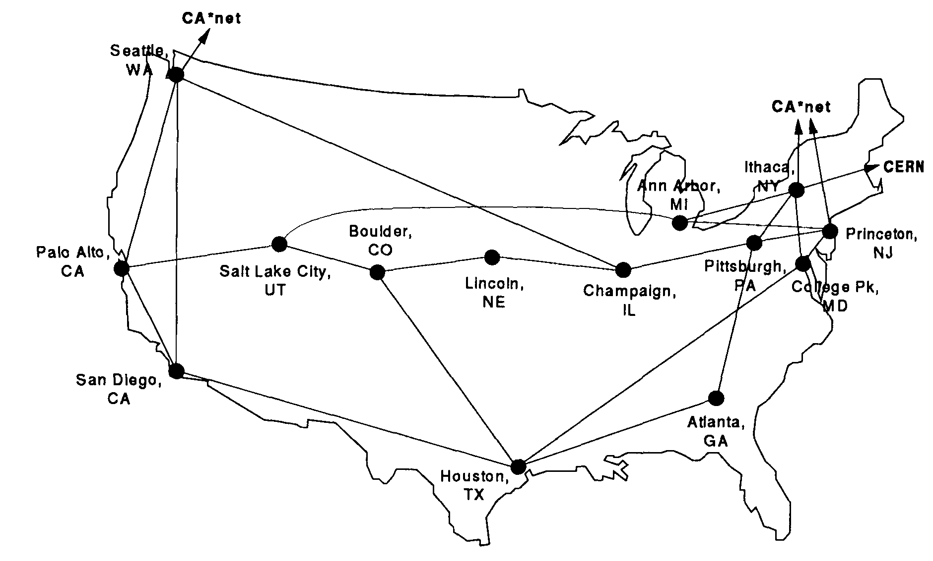
Рисунок 8.1 Магистраль Tl NSFNET, 1991. ( ©Merit Network, Inc. )
Магистраль состоит из более чем дюжины узлов, каждый из которых содержит в себе один или более компьютеров, работающих как электронный коммутатор пакетов. Эти коммутаторы связаны друг с другом через оптические волокна для создания нерегулярной (неправильной) решётчатой структуры.² Коммутация с промежуточным хранением (буферизацией) пакетов выполняется в узлах сети. То есть пакет, путешествуя от передающего узла к узлу назначения, может пройти через ноль или большее количество промежуточных узлов, и на каждом таком промежуточном узле пакет должен быть полностью принят (сохранен в памяти), его заголовок обрабатывается промежуточным узлом для установления того, на какое из исходящих соединений этого узла должен быть направлен этот пакет, и, если соответствующее исходящее соединение занято передачей других пакетов, то пакету придется еще подождать на этом узле. Хотя волокно служит для связи между узлами,
Структура на схеме, предназначенная для взаимосвязи нескольких узлов, возможно компьютеров или обрабатывающих элементов, известна как сеть, и называется нерегулярной (неправильной) если в ней нет какой-то чётко определённой модели связности.
огромная пропускная способность волокна не используется, так как передача данных на каждом волоконном канале производится только на скорости Tl (1.544 Мбит/с) и на одной длине волны.
В то время как изучались сети WDM, быстро прогрессировали решения ATM (Asynchronous Transfer Mode – асинхронный режим передачи [данных]) для высокоскоростных сетей. Поскольку в разработку ATM были вложены большие инвестиции, мы ожидаем того, что национальные и глобальные магистральные сети, такие как NSFNET, также вскоре будут поддерживать ATM. Хотя многие сетевые технологии будут со временем совершенствоваться, мы ожидаем, что физическая основа сетей будет и дальше основываться на волокне, поэтому наши WDM решения по-прежнему будут применимы.
Поэтому наше исследование оптических сетей подтверждается следующими критериями и наблюдениями: (1) Любая новая технология должна дополнять предыдущие. Так, вместо разбора существующих и работающих сейчас глобальных сетей, основанных на волокне, таких как NSFNET, мы рассмотрим, как подобные сети могут быть улучшены для поддержки (и использование всех возможностей) WDM. Так, мы покажем дальше, как существующая в NSFNET коммутация пакетов может быть заменена (или модернизирована) с помощью WRS (wavelength-routing switches – коммутаторов, маршрутизирующих по длине волны), или как можно дополнить оптическими компонентами электронный коммутатор для преобразования его в WRS. (2) Так же мы должны исследовать, как решения WDM могут быть использованы для модернизации существующих решений ATM. (3) К тому же, мы должны рассмотреть, как решения WDM, благодаря прозрачности WDM к типу передаваемых данных и используемому протоколу, могут быть совместимыми как с ATM, так и с не-ATM функциями³. Однако последний пункт выходит за рамки этой главы. В следующих подразделах, мы представим общие положения задачи, а затем и наглядные примеры с использованием топологии NSFNET Tl.
8.2.2 Общие Положения Задачи
Задача совмещения (встраивания) требуемой виртуальной топологии с заданной физической топологией (волоконная сеть) формально изложена ниже. Установим следующие вводные положения этой задачи:
1. Физическая топология Gp = (V,Ep) состоит из взвешенного неориентированного графа, где V, это множество сетевых узлов, а E – множество связей, соединяющих узлы.
³ Так как каналы WDM могут работать независимо друг от друга, то они могут нести данные с различными скоростями и в различных форматах (включая некоторые аналоговые и некоторые цифровые каналы, если требуется); также, протоколы, управляющие пересылкой данных по различным каналам, могут быть различными, так что может быть основано несколько независимых подсетей, работающих в одном волокне на различных группах каналов WDM. Именно это и было упомянуто, как свойство прозрачности WDM.
«Неориентированный», означает, что каждая связь в физической топологии является двусторонней. Узлы соответствуют узлам сети (коммутаторам пакетов) и связи соответствуют волокнам между узлами; поскольку связи неориентированы, то каждая связь может состоять из двух волокон или двух каналов, мультиплексированных (с использованием любого подходящего механизма) в одном волокне. Для каждой связи определен вес, который должен соответствовать физическому расстоянию между узлами. Предположим, что сетевой узел i оборудован WRS (маршрутизирующим по длине волны коммутатором) Dp(i) X Dp(i), где Dp(i), называется физическим градусом (physical degree) узла i, равным количеству физических волокон, исходящих (а также и входящих) из узла i.⁴
2. Количество волновых каналов в каждом волокне = M.
3. TV x N – это матрица трафика, где N это количество сетевых узлов, и (?,J')-ый элемент – это средняя скорость потока трафика, идущего от узла i к узлу j. Заметьте, что поток трафика может быть ассиметричен, то есть поток от узла i к узлу j может отличаться от потока трафика от узла j к узлу i.
4. Количество перестраиваемых по длине волны лазеров (передатчиков) и перестраиваемых по длине волны фильтров (приемников) в каждом узле…(равны?).
Наша цель, это определить следующее:
1. Виртуальную топологию Gv = (V,Ey) как еще один граф, где градус узла исходящий (out-degree) это количество передатчиков в этом узле, а градус узла входящий (indegree) это количество приемников в этом узле. Узлы виртуальной топологии соответствуют узлам топологии физической. Каждая связь между парой узлов в виртуальной топологии соответствует прямому полностью оптическому «световому тракту» между соответствующими узлами в физической топологии. (Заметьте, что каждая подобная связь в топологии виртуальной может быть проложена через несколько возможных путей в топологии физической, важным вопросом проектирования является «оптимальная маршрутизация» ("optimal routing") всех световых трактов так, чтобы соблюдалось ограничение на количество длин волн в волокне. Эта проблема рассмотрена в Главе 10.)
2. Длины волн присвоены световым трактам. Так что, если два световых тракта совместно используют общее физическое соединение, то они обязательно должны занимать различные длины волн.
Обратите внимание, что Dp(i) содержит соответствие волокон и локальным связям, предназначенным для присоединения электронного маршрутизатора к WRS (показано ниже в этой главе). Существуют связанные с длиной волны и со стоимостью вопросы, влияющие на решение по выбору ряда волокон для соединения локального узла с локальным коммутатором, и эти вопросы обсуждаются в Разделе 8.2.3.
3. Формат и конфигурация WRS’ов (коммутаторов, маршрутизирующих по длине волны) в промежуточных узлах. Формат и конфигурация определяются непосредственно тем, как определена виртуальная топология и произведено присвоение длин волн.
Теперь соединение между любыми двумя узлами устанавливается путем указания в виртуальной топологии пути(маршрута) (последовательности световых трактов) от узла–источника к узлу–адресату. Каждый промежуточный узел на маршруте совершает (1) оптоэлектронное преобразование, (2) электронную маршрутизацию (по возможности ATM коммутацию, если необходимо), и (3) электрооптическую передачу на следующий световой тракт.
8.2.3 Наглядные Примеры
Мы будем использовать наглядные примеры, чтобы продемонстрировать, как можно использовать WDM для модернизации существующих сетей, основанных на волокне. Используя слегка измененную версию NSFNET на Рис. 8.1 в качестве примера (см. Рис. 8.2), мы покажем, как гиперкуб (Рис. 8.3) может быть использован для наложения виртуальной топологии поверх физической (это будет обсуждено чуть ниже). Так же мы допускаем в этом примере неориентированную виртуальную топологию, охватывающую двунаправленные световые тракты. Вообще, как позже наша формулировка допустит в Разделе 8.3, виртуальная топология может быть представлена ориентированным графом.
Магистрали Tl сетей NSFNET (Рис. 8.1) имеют 14 узлов, некоторые соединения связывают эти узлы с другими, а некоторые соединения связаны с «внешним миром» ("outside world"). Для наглядности, мы добавили к этой физической топологии два фиктивных узла, AB и XY, чтобы показать эффект соединений NSFNET с Канадской сетью связи, CA*net. Узел XY соединен к узлам Ithaca (NY) и Принстон Princeton (NJ) сети NSFNET, тогда как узел AB соединен к узлам Сиэтл Seattle (WA) и Солт-Лейк-Сити Salt Lake City (UT), где мы применили последнюю фиктивную связь, чтобы сделать физическую топологию сложнее и отказоустойчивей. (Заметьте, что для обеспечения отказоустойчивости каждый узел сети NSFNET соединен как минимум с двумя другими узлами, и мы не хотим нарушать это правило применительно к узлу AB.) Таким образом, мы получили модифицированную физическую топологию, которую позднее просто будем называть физической топологий, на Рис. 8.2.
Узловая коммутационная архитектура состоит из оптических и электрических компонентов. Оптические компоненты, это маршрутизирующий по длине волны коммутатор WRS, способный оптически обойти некоторые световые тракты, и способный локально завершить некоторые другие световые тракты, перенаправляя их на электронные компоненты узла. Электронные компоненты, это электронный маршрутизатор пакетов (который может быть коммутатором ATM), применяемый для электронной передаче с буферизацией пакетов на вершине виртуальной оптической топологии. На Рисунке 8.4 представлена принципиальная схема
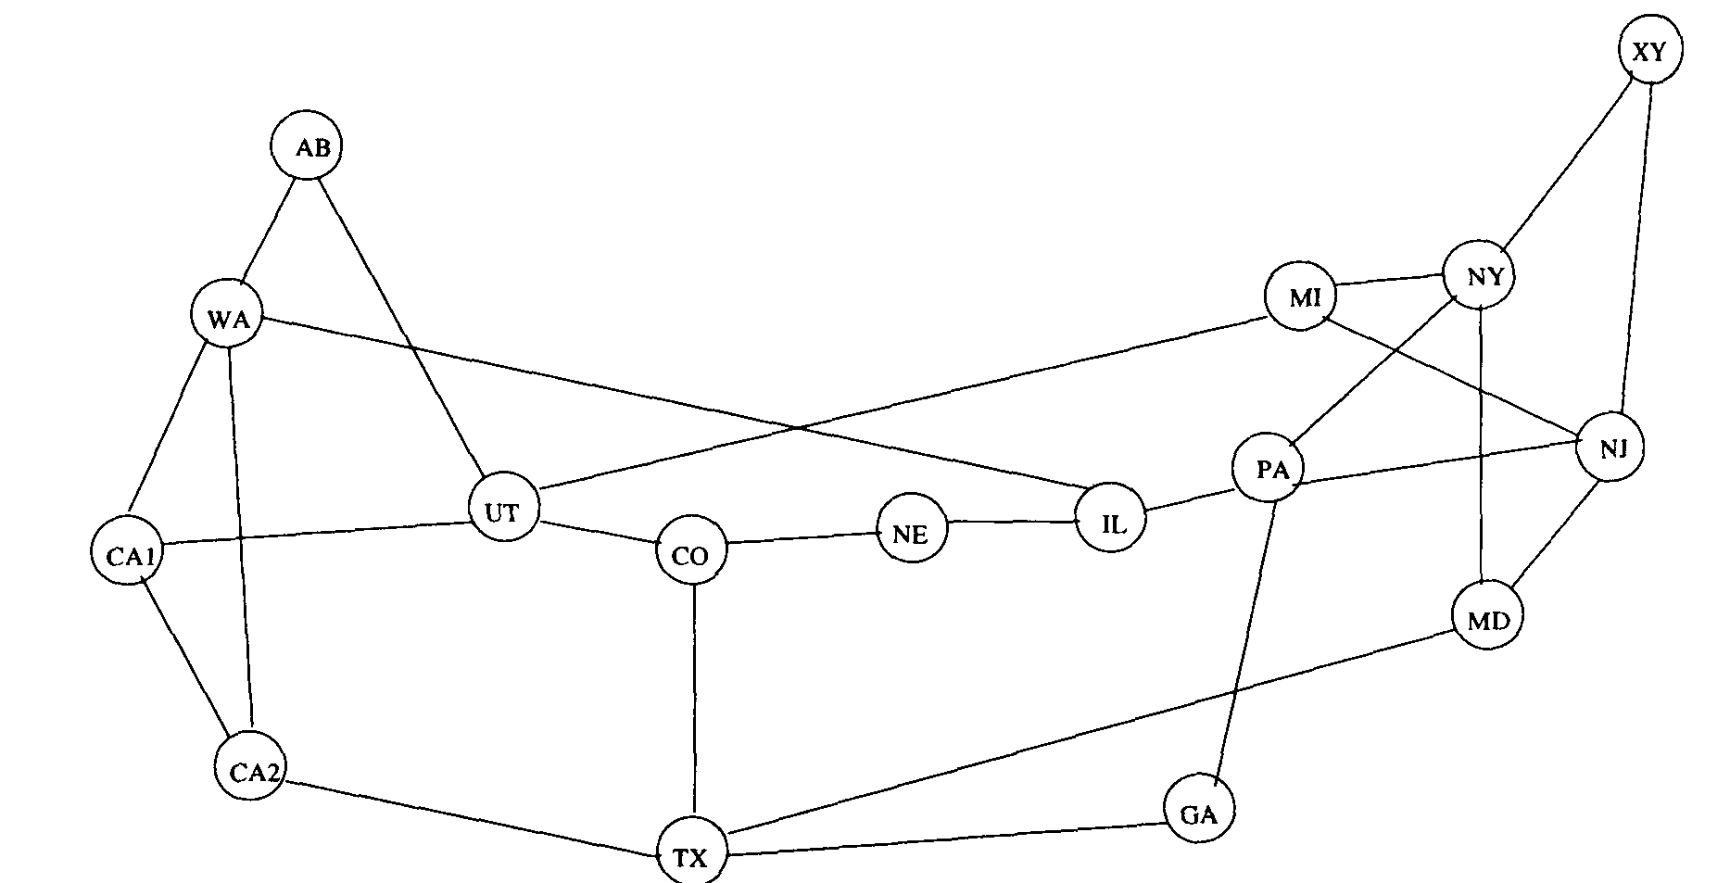
Рисунок 8.2 Модифицированная физическая топология.
архитектуры узла Юта Utah (UT), который присутствует в нашем наглядном примере.
Конструкция маршрутизирующего по длине волны коммутатора WRS может иметь несколько разных форм. Интересным вариантом является использование массива (матрицы) из пространственно разделенных оптических коммутаторов, по одному на длину волны, между этапами демультиплексирования и мультиплексирования (demux and mux stages) (см. Рис. 8.4). Эти коммутаторы могут быть перенастроены посредством электронного управления, например, чтобы приспособить виртуальную сетевую топологию к возникшим требованиям. Один из способов заключается в том, чтобы локальные лазеры/фильтры работали на фиксированных длинах волн, но при этом должна быть обеспечена легкость их перестройки на другие длины волн.
Виртуальная топология, выбранная для нашей иллюстрации, это 16-узловой гиперкуб (например, Рис. 8.3), хотя, алгоритмы для выстраивания произвольно выбранной виртуальной топологии будут изучены позже в этой же главе. Два построения, полученные из критерия оптимизации для построений гиперкуба, изученного в [MRBM94] показаны на Рис. 8.5 и 8.6. В одном из этих построений (Рис. 8.6) предполагается, что все локальные пары лазер-фильтр на узле работают на различных длинах волн, тогда как в другом построении (Рим. 8.5) нет.
Заметьте, что каждая виртуальная связь в виртуальной топологии на Рис. 8.3 является световым трактом "light-path" (или чистым каналом "clear channel") с электронными завершениями только на его двух окончаниях. Для примера, виртуальная связь CA1-NE на Рис. 8.6 может быть представлена как
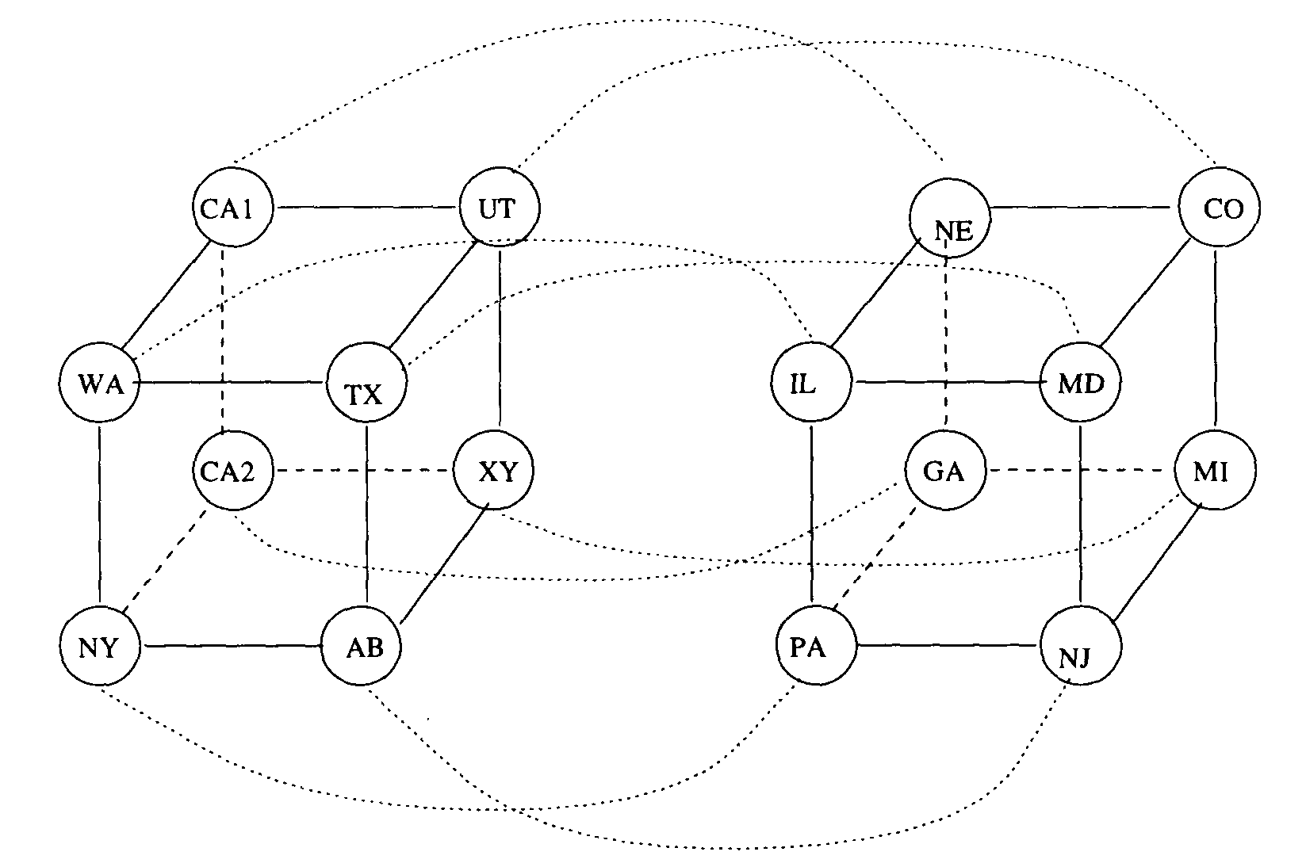
Рисунок 8.3 16-узловой гиперкуб виртуальной топологии наложенной на физическую топологию NSFNET.
полностью оптический канал на одной длине волны из нескольких возможных, который организован по одному физическому пути из нескольких возможных, например, CA1-UT-CO-NE, или CA1-WA-IL-NE, или другие (см. Рис. 8.6). В соответствии с решением в [MRBM94], первый путь выбран на длине волны 2 светового тракта CA1-NE. Это означает, что WRS (коммутаторы, маршрутизирующие по длине волны) на узлах UT и CO должны быть настроены надлежащим образом, чтобы организовать световой тракт CA1-NE. Для примера, коммутатор узла UT должен содержать в своем волокне длину волны 2 чтобы узел CA1 соединился с узлом CO по длине волны 2. Так как в этом примере мы допустили, что соединения двунаправленные (заметьте, что виртуальная топология в этом примере также является неориентированным графом), то соединение CA1-NE подразумевает два направленных световых тракта, один от CA1 к NE и другой от NE к CA1.
Решения, представленные на Рис. 8.5 и 8.6, используя наикратчайшие пути при маршрутизации световых трактов в физической топологии, требуют максимально пяти и семи длин волн на волокно соответственно. Если для соединения локального узла с локальным WRS (коммутатором, маршрутизирующим по длине волны) используется только одно волокно, то каждому световому тракту, исходящему с этого узла (и завершающемуся на нем) придется находиться на другой длине волны во избежании столкновения длин волн в локальном волокне (как на решении, представленном на Рис. 8.6 для всей сети, и на Рис. 8.4 для узла UT); поэтому это решение (этот вариант) требует большего числа длин волн для построения виртуальной топологии.
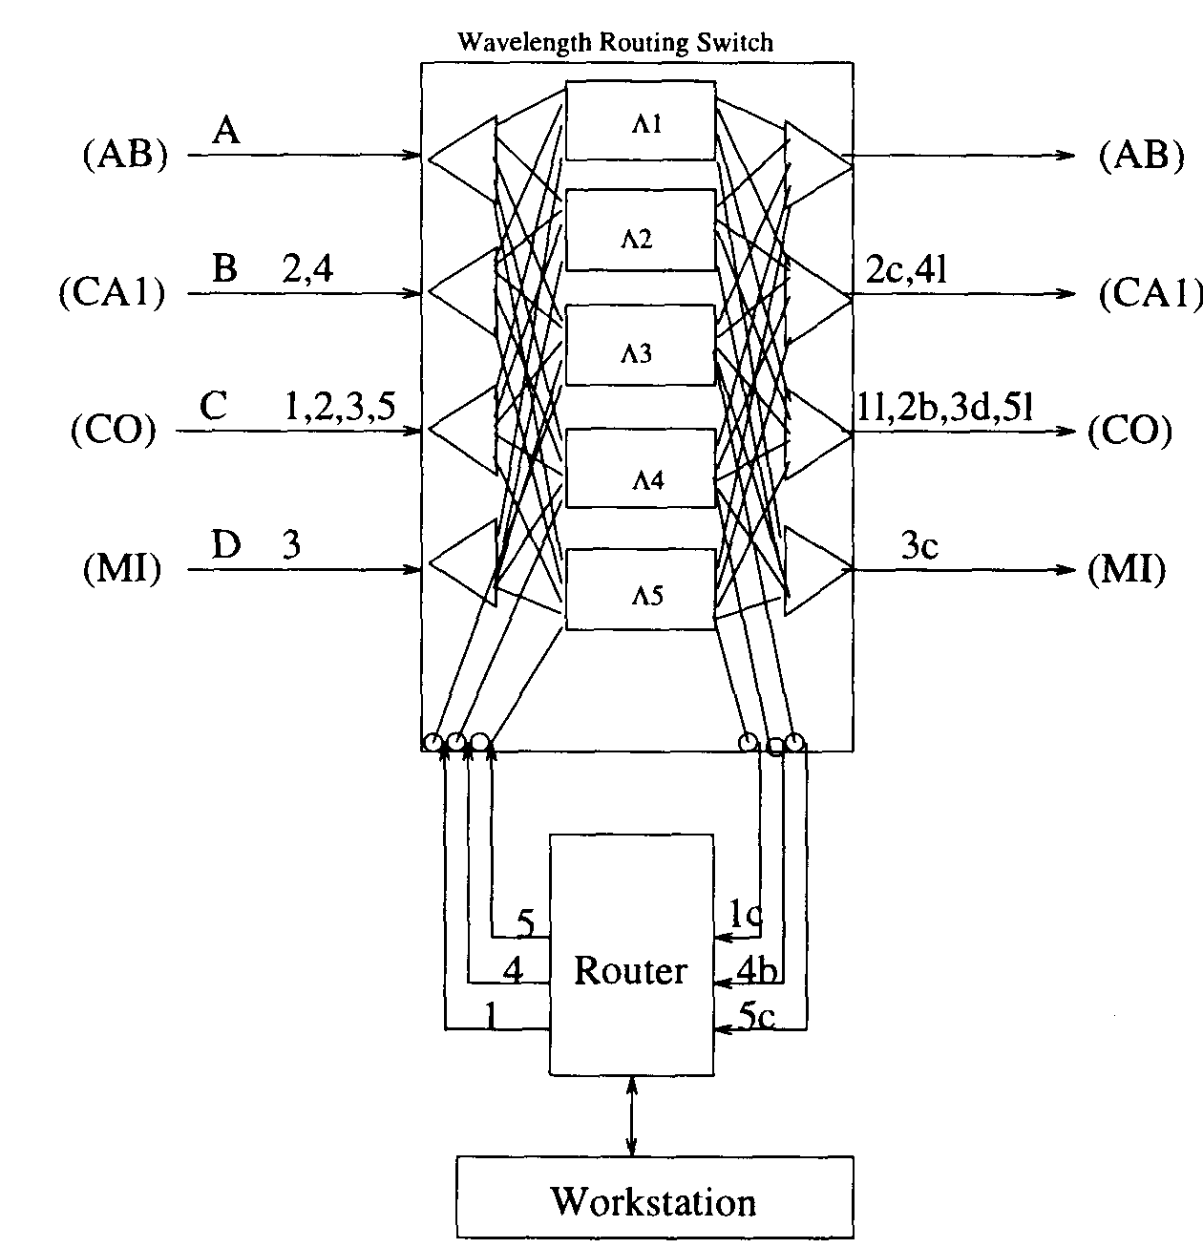
Рисунок 8.4 Подробная схема узла Юта Utah (UT).
Если для соединения локального узла с локальным WRS (коммутатором, маршрутизирующим по длине волны) используется несколько волокон, то от одного узла может возникать уже несколько световых трактов на одной длине волны, поэтому потребуется меньшее число длин волн, например, смотри соответствующее решение на Рис. 8.5 для того же самого гиперкуба виртуальной топологии. Однако в обоих решениях не могут быть использованы все длины волн во всех волокнах, например, на Рис. 8.6, только длины волн 2 и 4 используются в волокне CA1-UT, тогда как длины волн 1, 2, 3, и 5 используются в волокне UT-CO.
Подробная схема одного из узлов (а именно, UT) решения на Рис. 8.6, показана на Рис. 8.4. Заметьте, что коммутатор поддерживает четыре входящих плюс четыре исходящих волокна, по одному на каждый из узлов AB, CA1, CO, и MI, как и предписывается физической топологией.
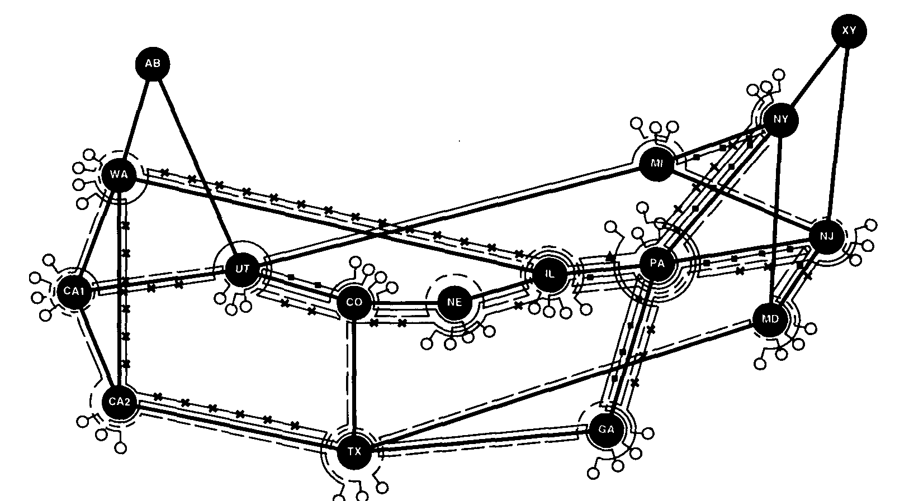
Рисунок 8.5 Физическая топология, построенная с добавлением длин волн, соответствующая оптимальному решению (более чем один приемопередатчик на любом узле может настроиться на одну (определенную) длину волны).
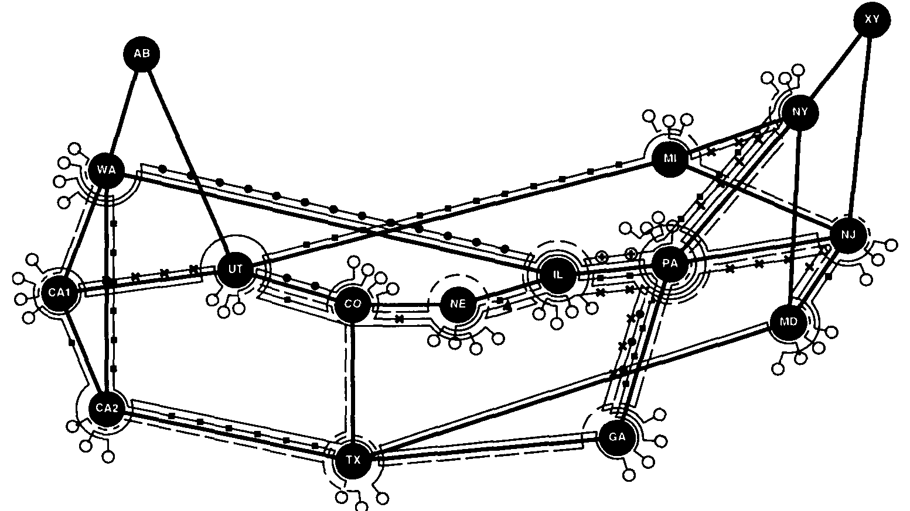
Рисунок 8.6 Физическая топология, построенная с добавлением длин волн, соответствующая оптимальному решению (все пары приемопередатчиков на любом узле должны быть настроены на различные длины волн).
Вообще, каждый коммутатор также взаимодействует с четырьмя лазерами (входы) и четырьмя фильтрами (выходы), с каждой парой лазер-фильтр, предназначенной для создания четырех виртуальных связей, которые должен поддерживать узел в виртуальной топологии. Отметки "I1 2b 3d 51" на выходном в сторону CO волокне, указывают, что в волокне UT-CO используются четыре длины волны 1, 2, 3, и 5, причем длины волн 2 и 3 являются «чистыми каналами» "clear channels" (то есть, это каналы с оптической коммутацией), проходящими транзитом сквозь коммутатор UT между соседними для него узлами CAl и MI, длины волн 1 и 5 при этом подсоединяются к двум локальным лазерам. Тем не менее, в этом примере, виртуальная топология построена как неполный ("incomplete") гиперкуб, в котором узлы AB и XY рассматриваются как несуществующие. Следовательно, некоторые узлы, включая UT, имеют меньше четырех соседей. Для демонстрации этого, три пары лазер-фильтр в узле UT требуют управления – одна на длине волны 1 (для связи с физическим соседом CO, для поддержания светового тракта UT-TX); другая на длине волны 4 (для связи с физическим соседом CAl, для поддержания светового тракта UT-CA1); и третья на длине волны 5 (для связи с физическим соседом CO, для поддержания светового тракта UT-CO); см. Рис. 8.6. Отметки на выходных портах коммутатора указывают, какая длина волны на каком входном волокне или локальном лазере соединяется с какой длиной волны на каком выходном волокне или локальном фильтре. (Обратите внимание на то, что, как и в физической топологии, в выбранной в этом примере топологии виртуальной, связи также являются двунаправленными (bidirectional), хотя этого не требуется, то есть виртуальная топология может быть построена также и с однонаправленными связями).
Рисунок 8.4 показывает еще несколько интересных вопросов рассматриваемой архитектуры. Блок, отмеченный как "Router" («Маршрутизатор»), это электронный коммутатор, который снимает информацию с окончаний световых трактов (Ic 46 5c) и, вдобавок, с локального источника (отмеченного как "Workstation" («Рабочая станция»)), и направляет ее – посредством электронной коммутации пакетов – к локальным лазерам (создателям световых трактов) и к локальным получателям. Повторимся, "Router" («Маршрутизатором») может быть любой электронный коммутатор, включая коммутатор ATM. Также, "Router" («Маршрутизатор») может быть действующим в электронной сети (перед модернизацией до WDM) коммутатором, входные и выходные порты которого подсоединены непосредственно к входящим и исходящим волокнам, иными словами, узлом коммутации. Не маршрутизирующие части узловой архитектуры на Рис. 8.4, это оптические дополнения, которые могут быть объединены для модернизации электронного коммутатора и создания WRS (маршрутизирующего по длине волны коммутатора).
WRS (коммутатор, маршрутизирующий по длине волны), связанный с коммутатором Юты Utah, согласно Рис. 8.5 будет представлять из себя другой случай. Поскольку для соединения электронного маршрутизатора с WRS требуется несколько волокон, то размер WRS должен быть 7x7 вместо размера 4x4, используемого в решении, соответствующем Рисунку 8.6.
Однако, так как соответствующее Рисунку. 8.5 решение требует меньшее число длин волн, то количество пространственно разделенных коммутаторов внутри большого WRS сократится с семи до пяти. Существуют вопросы расходов, связанные с конструкцией WRS, и эти расходы могут повлиять на принятие решений (по выбору конструкции/варианта оптимизации).
8.3 Формулировка Оптимизационной Задачи
Сформулируем эту задачу как оптимизационную, используя принципы параллельного выполнения физической маршрутизации световых трактов (multicommodity flow for physical routing of lightpaths) и потоков трафика в виртуальной топологии, и используя следующие положения:
1. s и d используются как нижний или верхний индексы, чтобы обозначить источник (source) и цель (destination) пакета, соответственно,
2. i и j обозначают узел происхождения и оконечный узел (originating and terminating nodes) соответственно светового тракта и
3. m и n обозначают конечные точки физического соединения, которое может происходить в световом тракте (endpoints of a physical link that might occur in a light-path) (конечные точки канала светового тракта?).
8.3.1 Задано:
• Количество узлов в сети = N.
• Максимальное количество длин волн в одном волокне = M (системный (system-wide?) параметр) .
• Физическая топология Pmni, где Pmn ^ Pnm = 1 тогда и только тогда, когда существует непосредственное физическое волоконное соединение между узлами m и ra, где n = 1,2, 3,..., N; иначе Pmn = Pnm = 0 (то есть предполагается, что волоконные соединения двунаправлены).
• Матрица расстояний (Distance matrix), то есть, длина волокна dmn между узлами m и n. Для простоты время запаздывания пакета dmn выражается как задержка распространения (propagation delay) (в единицах времени). Обратите внимание, что dmn = d^m если волоконные связи являются двунаправленными, и dmn = 0 если Pmn = 0.
• Количество передатчиков в узле i = T, (T, > 1). Количество приемников в узле i = r{ (Ri > 1).
• В матрице трафика \sd отмечается средняя скорость потока трафика от узла s к узлу d, где \ss = 0 до s, d = 1,2,..., N. [Допускаем также, что интервалы между поступлениями пакетов на узел s и длины пакетов распределены экспоненциально, поэтому в каждом канале связи сети (или ее «сегменте», ("hop")) может произойти стандартное образование очереди M/M/1, применением независимых допущений по интервалам между поступлениями и по длинам пакетов, за счет мультиплексирования трафика в промежуточных сегментах. Также, при известной средней длине пакета (в количестве бит на пакет, A,d может быть выражено в количестве пакетов в секунду.]
• Пропускная способность каждого канала = C (обычно выражается в битах в секунду, но при известной средней длине пакета конвертируется в количество пакетов в секунду).
8.3.2 Переменные:
• Виртуальная топология: Переменная Vij = 1 если в виртуальной топологии существует световой тракт от узла i к узлу j; в противном случае Vij = 0. Обратите внимание, что эта общая формулировка, поскольку световые тракты не обязательно предполагаются двунаправленными, то есть, Vij = 1 ^ Vji = 1.
• Маршрутизация трафика: Переменная \^f обозначает поток трафика от узла 5 к узлу d и использует Vij как промежуточное виртуальное звено. Обратите внимание, что трафик от узла s к узлу d может быть «раздвоен» ("bifurcated") различными компонентами, использующими различные наборы световых трактов.
• Маршрут физической топологии (Physical topology route): Переменная p'^ = 1, если существует волоконная связь Pmn в световом тракте для виртуального звена Vij; в противном случае p'^ = 0.
• Цвет волны: Переменная c^ = 1, если световому тракту от начального узла i к конечному узлу j присвоен цвет k, где k = 1,2,..., M\; в противном случае c^ = 0.
8.3.3 Ограничивающие условия:
• Матрица соединений Vij для виртуальной топологии:
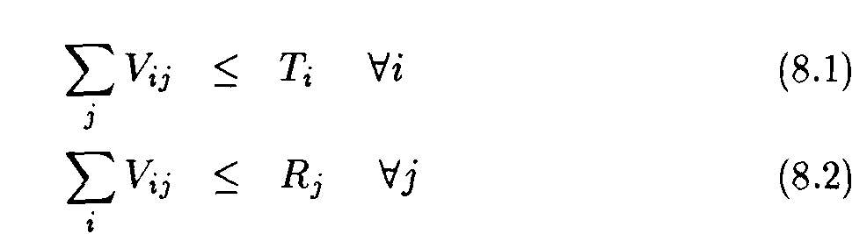
Уравнения в Формулах. (8.1) и (8.2) справедливы, если используются все передатчики в узле i и все приемники в узле j.
• Согласно переменным p^n физического маршрута:
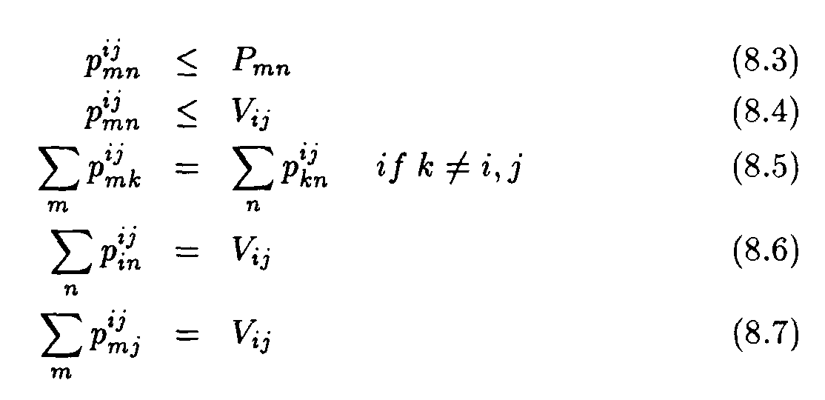
• Согласно виртуальной топологии переменные трафика Af^:
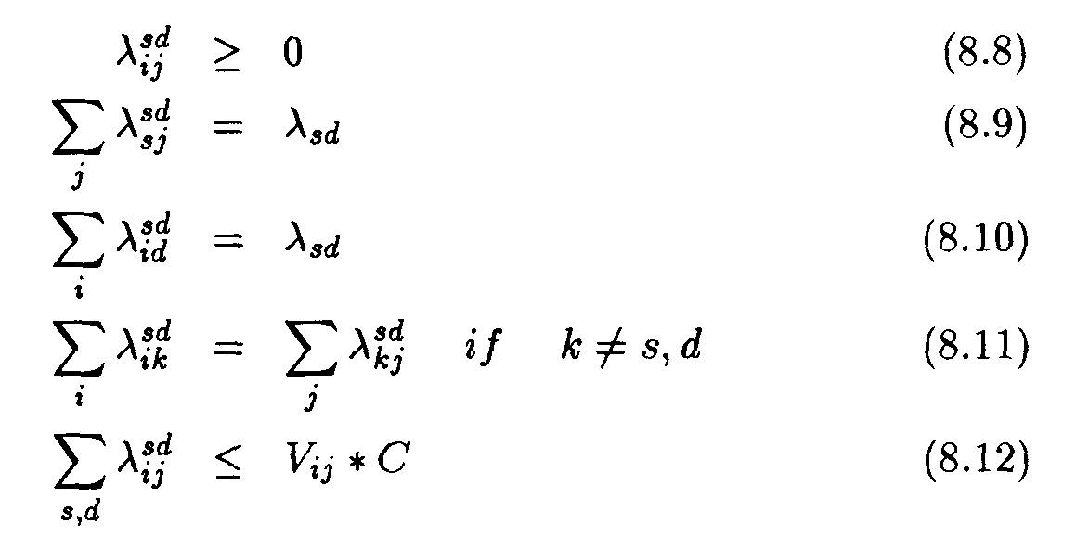
• Для определения цвета световых трактов c'^:
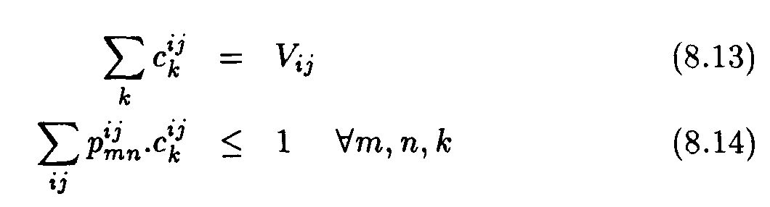
8.3.4 Задача: Критерий оптимальности
(1) минимизация задержки (delay):

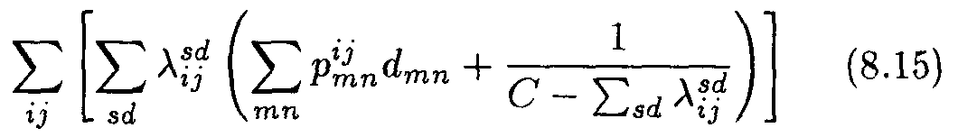
минимизировать:

(2) Максимизировать заданную загрузку (offered load) (эквивалентно минимизации максимального потока соединения (связи)):
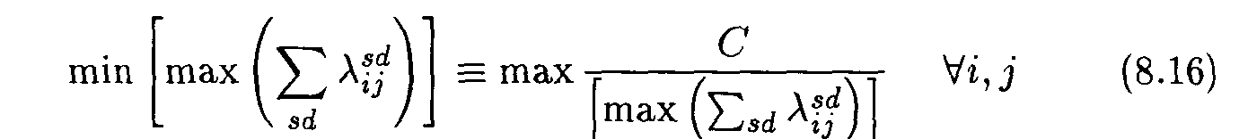
8.3.5 Объяснение Уравнений
Приведенные выше уравнения основаны на принципах сохранения потоков и ресурсов (приемопередатчиков, длин волн, и проч.) и, вдобавок на принципах бесконфликтной маршрутизации, например, двум световым трактам, разделяющим одно волокно, не должны быть поставлены в соответствии одинаковые длины волн. Уравнения (8.1) и (8.2) гарантируют, что максимальное количество световых трактов, начинающихся и заканчивающихся в узле, равно исходящему градусу (out-degree) и входящему градусу (indegree) этого узла соответственно. Уравнения (8.3) и (8.4) выражают проблему того, что p^ может существовать, только тогда, когда существуют физическое волокно и соответствующий световой тракт. Уравнения с (8.5) по (8.7) учитывают маршрутизацию светового тракта от его начала до его окончания. Уравнения с (8.8) по (8.12) ответственны за маршрутизацию пакетного трафика в виртуальной топологии, они принимают в расчёт тот факт, что проходящий через канал суммарный поток трафика не может превышать пропускную способность канала. Уравнения (8.13) задают условие, что световой тракт может иметь только один цвет. Уравнения (8.14) гарантируют, что используемые в различных световых трактах цвета не могут пересекаться в одном физическом соединении.
Уравнения (8.15) и (8.16) представляют две возможные целевые функции. В уравнении (8.15), во внутренних скобках, первое слагаемое соответствует задержке распространения связи mn, которая образует световой тракт ij, тогда как второе слагаемое соответствует задержке, определяемой постановкой в очередь и передачей пакетов по световому тракту ij (при этом для каждого светового тракта используется модель образования очередей M/M/1). Если мы допустим, что маршрутизация осуществляется по кратчайшему пути из световых трактов в физической топологии, тогда значение p^ становится детерминированным. Если, к тому же, мы пренебрежем задержками образования очередей, то задача оптимизации в Уравнении (8.15) сведется к минимизации ^ ^ ^^ ^ifP^mn, которая является mixed-integer (разнородной целочисленной?) линейной программой, в которой переменные Vy и c'^ обязаны иметь целочисленные решения, тогда как переменные A^ нет.

Целевая функция в Уравнении (8.16) также является нелинейной, и минимизирует максимальный поток трафика, проходящего через каждый световой тракт. Это соответствует получению виртуальной топологии, которая может максимизировать заданную загрузку (offered load) сети, если матрица трафика допускает свое постепенное увеличение. Мы выбрали эту оптимизацию для наших алгоритмов в Разделе 8.4, поскольку нашей целью является демонстрация возможности увеличения пропускной способности существующих волоконных сетей c применением WDM.
8.4 Алгоритмы
8.4.1 Частные задачи
Задача оптимизации в Разделе 8.3 является NP-трудной (NP-hard), поскольку несколько частных задач этой задачи являются NP-трудными. Проблема создания конструкции оптимальной виртуальной топологии может быть расчленена на следующие четыре частные задачи, которые не обязательно являются независимыми:
1. определение хорошей виртуальной топологии, а именно, какой узловой передатчик должен быть непосредственно соединен с каким узловым приемником,
2. направить световые тракты по физической топологии
3. оптимально присвоить различным световым трактам длины волн (в [ChGK93] было показано, что эта задача является NP-трудной), и
4. направить трафик пакетов по виртуальной топологии (как и в любой сети с коммутацией пакетов).
В частной задаче 1 определяется, как правильно использовать ограниченное количество доступных передатчиков и приемников. Частные задачи 2 и 3 имеют дело с правильным использованием ограниченного количества доступных длин волн, и будут рассмотрены в Главе 10. Частная задача 4 минимизирует эффект задержек передачи с буферизацией пакетов (постановка в очередь плюс передача) в промежуточных электронных сегментах. Оставшаяся часть данной главы будет посвящена Частным задачам 1 и 4.
8.4.2 Предыдущие Работы
Проблема создания оптимальной конструкции виртуальных топологий уже была изучена прежде [BaFG90, LaAcQl]. Наша постановка является более общей, в том смысле,
что мы вместили множество ограничений на физическую подключаемость, которые раньше не рассматривались. Вообще предполагается, что задача оптимальной виртуальной топологии является NP-трудной, что означает невозможность оптимального решения полного объема задачи, если не прибегать к некоторым видам полного перебора. Один момент этой задачи был выражен как mixed integer (разнородная целочисленная?) линейная программа, которую является трудноразрешимой для увеличивающегося объема задачи [LaAcQl]. Поэтому для решения этой задачи были использованы эвристические подходы [BaFG90, LaAcQl].
Связанные с этими задачами работы можно найти в [ChGK93, MRBM94, RaSi95, ZhAc94]. Совмещение виртуальной пакетно-коммутируемой топологии вместе с физическими волоконными участками в сетях с коммутацией каналов было впервые представлено в [ChGK93], такая сетевая архитектура была отнесена к lightnet. Некоторые алгоритмы построения виртуальной топологии в виде гиперкуба были представлены в [ChGK93, MRBM94]. В работе [RaSi95] предложена конструкция виртуальной топологии для сетей с коммутацией пакетов. Среднее расстояние перелета (hop distance) (количество узлов или маршрутизаторов, которое пакет может пройти на пути к адресату) минимизировано, что автоматически увеличивает поддерживаемый сетью трафик. В работе [RaSi95] физическая топология используется как подмножество топологии виртуальной, применяются алгоритмы для максимизации пропускной способности, параметры задержки при этом ограничиваются.
8.4.3 Наш подход к решению
Для того чтобы получить полное представление о задаче, мы прежде сосредоточимся на частных задачах 1 и 4, то есть для целей этой главы мы не будем ограничивать количество доступных длин волн. В более широкой задаче, критично как количество длин волн, так и их точное назначение, они приведены в Главах 9 и 10 соответственно. В данном случае, мы применяем итерационный подход, состоящий из «имитационного отжига» ("simulated annealing") для поиска удачной виртуальной топологии (Частная задача 1), и алгоритма «девиации потока» ("flow deviation") для оптимальной маршрутизации трафика (и, возможно, раздвоения его составляющих) на виртуальной топологии (Частная задача 4). Так же, хотя виртуальная топология может иметь вид неориентированного графа, в нашем решении мы считаем световые тракты двунаправленными, поскольку в наибольшем количестве (Internet) сетевых протоколов предполагается, что маршруты и каналы связи являются двунаправленными. К тому же, в наших наглядных примерах, представленных ниже, мы будем считать, что основным является Критерий Оптимальности (2) в Уравнении. (8.16) (Максимизация заданной загрузки (offered load)), потому что мы заинтересованы в модернизации волоконной сети с помощью решений WDM.
Мы начнем с произвольной конфигурацией (виртуальной топологии) и попробуем найти выгодную виртуальную топологию через имитационный отжиг (simulated annealing), используя технику перестановки узлов (node-exchange) (схожа с техникой перестановки ветвей (branch-exchange) [LaAc91]). Затем, мы расширим (scale up)

матрицу трафика для того, чтобы определить максимальную пропускную способность (maximum throughput), которая может быть обеспечена виртуальной топологией, используя девиацию потока для маршрутизации пакетов по виртуальной топологии. Для заданной матрицы трафика, алгоритм девиации потока минимизирует задержку пакетов в масштабах всей сети, распределяя надлежащим образом потоки по виртуальным связям (для снижения эффекта больших задержек на формирование очередей).
Мы использовали данные, измеренные на магистрали NSFNET в качестве матрицы трафика в нашем примере. Мы повышаем с постоянным коэффициентом масштабирования каждый элемент в матрице трафика и удостоверяемся, что заданная загрузка из увеличенной матрицы трафика может обеспечиваться виртуальной топологией. Наша цель - сконструировать виртуальную топологию, которая сможет обеспечить максимальное повышение трафика. Это обеспечит оценку максимальной пропускной способности, которую мы можем ожидать от существующей волоконной сети, если бы она поддерживала WDM, и если будущие параметры трафика соответствовали бы сегодняшним параметрам трафика, кроме интенсивности трафика, увеличенной с постоянным коэффициентом масштабирования. Поскольку предсказать будущие параметры трафика сложно, мы полагаем, что наш подход представляет собой приемлемую основу для анализа и создания конструкции.
8.4.4 Имитационный отжиг (Simulated Annealing)
Имитационный отжиг (вместе с генетическими алгоритмами (genetic algorithms)) был создан для нахождения правильных решений комплексных задач оптимизации [AaKo89]. В процессе имитационного отжига алгоритм начинает свою работу с произвольной первичной конфигурации виртуальной топологии. Операции перестановки узлов используются для достижения ближайших (похожих) конфигураций. В операциях перестановки узлов исследуется перемена мест между соседними узлами виртуальной топологии, например, если узел i связан с узлами j, a, и b, тогда как узел j связан с узлами p, </, и i в виртуальной топологии, после операции перестановки узлов между узлами i и j, узел i будет связан с узлами p, g, и j, тогда как узел j будет связан с узлами a, 6, и i. Ближайшие (похожие) конфигурации, дающие лучшие результаты (низкое значение средней задержки пакета), чем действующее решение, принимаются автоматически. Решения, которые хуже, чем действующее, принимаются с определенной вероятностью, которая определяется управляющим системным параметром. Однако вероятность, с которой выбираются эти неудачные конфигурации, уменьшается с продвижением алгоритма во времени, так получается смоделировать «холодный» ("cooling") процесс, связанный с отжигом. Вероятность принятия (полученной конфигурации) основывается на отрицательном экспоненциальном множителе и обратно пропорциональна разнице между действующим решением и лучшим решением, полученным до сих пор.
На первоначальных стадиях процесса отжига исследуются случайные конфигурации в пространстве поиска так, что чтобы получить различные исходные начальные конфигурации без застревания в локальном минимуме прожорливого метода.
Однако с течением времени, вероятность принятия плохого решения уменьшается, и алгоритм достигает минимума после нескольких повторений (итераций). Состояние становится «замороженным» ("frozen"), когда больше нет улучшений в целевой функции задачи даже после большого количества повторений. Для дополнительной информации, касающейся имитационный отжига, смотрите [AaKo89j.
8.4.5 Алгоритм девиации потока (Flow Deviation Algorithm)
Алгоритм девиации [FrGK73] путем правильного регулирования потоков связей обеспечивает оптимальный алгоритм минимизации средней задержки пакетов в масштабах всей сети. Однако трафик от данного узла к узлу назначения может раздваиваться, то есть различные его части могут быть направлены по разным маршрутам для того, чтобы минимизировать задержку пакета. Если потоки не уравновешены, тогда чрезмерная загрузка отдельного канала может привезти к большим задержкам в этом канале и, таким образом, оказать негативное влияние на среднюю задержку пакетов в масштабах всей сети. Алгоритм основывается на понятии потоков по кратчайшим маршрутам (shortest-path flows), в котором сначала определяется линейная скорость увеличения задержки при бесконечно малом увеличением потока по каждому отдельному каналу. Эти «длины» ("lengths") или «ставки издержек» ("cost rates") используются для решения задачи направления потока по кратчайшему маршруту (которая может быть решена с использованием одного из нескольких хорошо известных алгоритмов, таких как алгоритм Dijkstra (Edsger Dijkstra прим. перев), алгоритм Бэллмана-Форда (Bellman-Ford), и прочее), полученные пути представляют собой «наидешевые» ("cheapest") пути, по которым может отклоняться часть потока. Итерационный алгоритм определяет, какую часть первоначального потока необходимо отклонить. Алгоритм продолжается до тех пор, пока не будет достигнут определенный допустимый уровень.
8.5 Экспериментальные результаты
Алгоритм имитационного отжига, так же, как и алгоритм девиации потока используется для получения результатов задач создания конструкции виртуальной топологии, то есть, для изучения частных задач 1 и 4, описанных в разделе 8.4.1. Матрица трафика, используемая для этих построений, основана на реальных измерениях трафика в магистрали Tl NSFNET для 15-минутного периода (с 11:45 по полудню до полуночи 12 Января 1992, EST). Необработанная матрица трафика, отображающая потоки трафика в байтах за 15-минутный интервал между узлами в сети показана в Таблице 8.1⁵
Данные о магистрали ^SFNET были собраны с помощью программы nnstat и были предоставлены нам Национальным [правительственным] научным фондом США (National Science Foundation (NSF)) через своего партнера в Merit (название города?). Матрица трафика, представленная в Таблицу 8.1 не является точно такой же, какую мы использовали в нашей предыдущей работе [MRBM94]. Различия могут объяснятся различными способами фильтрации необработанных данных.
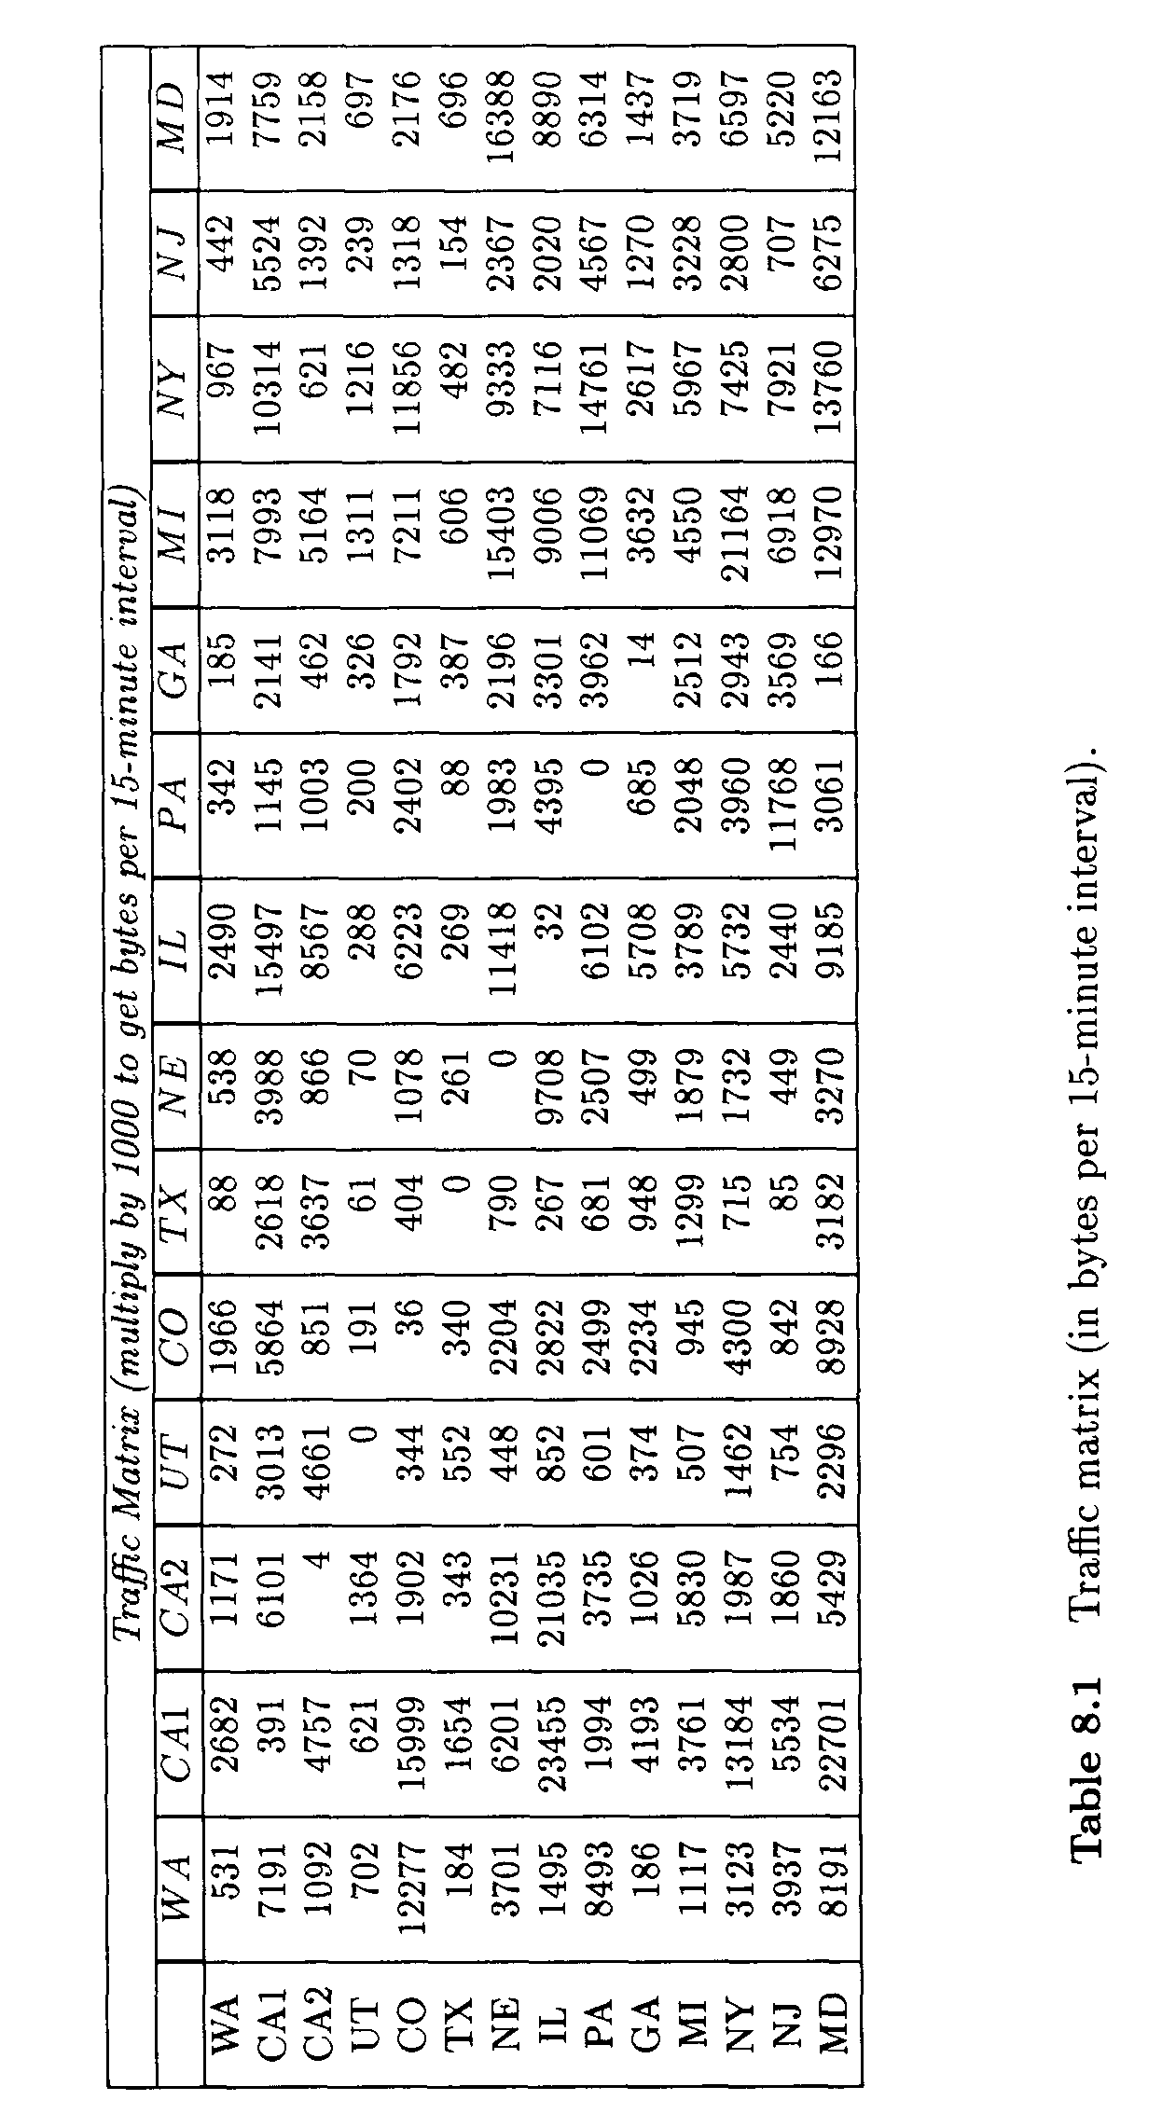
В качестве расстояний между узлами используются действительные географические расстояния, они не показаны здесь для сохранения пространства (для краткости изложения?). Первоначально считалось, что каждый узел может иметь не более четырех двунаправленных каналов световых трактов, но позже дальнейшие эксперименты привели к изучению эффекта, когда узловой градус (nodal degree) имеет большее значение. Количество длин волн на одно волокно принималось достаточно большим, чтобы можно было охватить все возможные виртуальные топологии.⁶
Некоторые полученные нами результаты сведены в Таблицу 8.2. Для каждого эксперимента максимальное масштабирование (scaleup) достигалось путем табулирования вместе с каждой соответствующей составляющей задержки, максимальной и минимальной загрузкой канала связи (link loading) а также средним расстоянием перелета (average hop distance).⁷ Поскольку общая способность по переносу трафика ограничена количеством связей в сети, то сокращение среднего расстояния перелета (average hop distance) может привести к загрузке, значительно большей той, которую может поддерживать сеть. Задержка при образовании очереди подсчитывалась с помощью стандартной M/M/1 системы образования очередей для средней длины пакета, определенной по измеренному трафику (133.54 байт на пакет) и для скорости соединения 45 Мбит/с. Мы считаем, что буферы на всех узлах бесконечны. «Холодный» ("cooling") параметр для имитационного отжига обновляется после каждых 100 приемов с использованием значения геометрической характеристики (geometric parameter) 0.9. Состояние считается «замороженным» ("frozen"), когда после 100 последовательных попыток уже больше нет улучшений.
8.5.1 Физическая топология как топология Виртуальная (не WDM)
Наша цель – получить правильную оценку того, какое оптическое оборудование может обеспечить дополнительные возможности. Данный эксперимент мы начнем с имеющимся (существующим) оборудованием (таким же, как и в любой электронной сети с коммутацией пакетов), состоящим из волоконных соединений точка-точка, по одному двунаправленному каналу светового тракта на каждое волоконное соединение, то есть WDM здесь не используется. При использовании девиации потока максимально достижимое масштабирование (scaleup) составляет 49 (были рассмотрены только целочисленные значения масштабирования (scaleup)). Соединение с наибольшим трафиков (WA-IL)
Матрица, которую мы используем в настоящее время, является более точной. Также, матрица трафика в Таблице 8.1 показывает, что несколько узлов имеют «собственный трафик» ("self-traffic"). Это происходит благодаря тому факту, что узлы в NSFNET на самом деле являются межсетевыми шлюзами, подсоединенными к региональным сетям, так что некоторая часть внутрирегионального трафика в каждом узле также нашла отображение в наших измерениях.
⁶ Если мы ограничим количество длин волн, поддерживаемых каждым волокном, тогда появится вероятность того, что в виртуальной топологии не удастся установить все возможные сетевые тракты. Существует установленная граница минимального количества длин волн, требуемого для установления произвольной виртуальной топологии для заданного количества узлов [Pank92].
⁷ Среднее расстояние перелета (average hop distance) является важным признаком качества выбранной виртуальной топологии. Оно не только имеет непосредственное отношение к задержке на процедуру постановки в очередь, которую проходят все пакеты, но, что еще более важно, оно обуславливает максимальную заданную загрузку сети. Влияние среднего расстояния перелета (average hop distance) и заданной загрузки в сети обуславливает совокупную загрузку трафика во всех соединениях.
Параметр | Физическая топология (без WDM) | Множественные соединения Точка-Точка (без WRS) | Произвольная Виртуальная Топология (Полный WDM)
Максимальное увеличение | 49 | 57 | 106
Сред. Задержка Пакетов. | 11.739 мс | 12.5542 мс | 17.8146 мс
Сред. Задерж. Распростран. | 10.8897 мс | 10.9188 мс | 14.4961 мс
Задерж. образ. очереди | 0.8499 мс | 1.6353 мс | 3.31849 мс
Сред. расстояние перелета | 2.12186 | 2.2498 | 1.71713
Макс. загрузка соединения | 98% | 99% | 99%
Мин. загрузка соединения | 32% | 23% | 71%

Таблица 8.2 Сводка экспериментальных результатов.
было загружено на 98%, тогда как соединение с минимальным трафиком (NY-MD) было загружено только на 32%. (Эти числа были округлены (округлены отбрасыванием младших разрядов), чтобы показать только их целую часть). Эти значения служат основой для определения того, как можно выиграть в пропускной способности путем добавления дополнительного оборудования WDM, а именно, перенастраиваемых приемопередатчиков и маршрутизирующих по длине волны коммутаторов в узлах сети.
8.5.2 Множественные соединения точка-точка (Multiple Point-to-Point Links) (без WRS)
Цель следующего эксперимента – определить, какая пропускная способность может быть получена от сети без добавления в узел каких-либо возможностей по оптическому переключению (коммутации), но с добавлением дополнительных приемопередатчиков (вплоть до четырех) на каждый узел, то есть, WDM используется в некоторых связях, но возможности WRS не используются ни на одном узле. Исходная сеть содержит 21 соединение в физической топологии (см. Рис. 8.2). Используя дополнительные приемопередатчики в узлах, мы устанавливаем дополнительные соединения на направлениях NE-CO, NE-IL, WA-CA2, CAL-UT, MI-NJ, и NY-MD. Эти световые тракты были выбраны вручную. Были рассмотрены различные комбинации и были выбраны каналы, обеспечивающие максимальное масштабирование (scaleup). Для данных 14 узлов, каждый из которых имеет узловой градус, равный четырем, мы можем иметь 28 каналов. Однако узел GA соединен только с узлами TX и PA, оба из которых уже физически подсоединены к четырем узлам; поэтому у них нет свободных приемопередатчиков для создания дополнительного канала с узлом GA. Таким образом, мы можем добавить только шесть новых каналов. В этом случае, максимальное масштабирование (scaleup) составит 57. Мы обнаружили, что загрузка каналов NY-MD минимальна и составляет только 23%, тогда как канал UT-MI загружен максимально примерно на 99%.
8.5.3 Произвольная Виртуальная Топология (полный WDM)
В заключительном эксперименте, мы полагаем, что WDM используется везде, и возможности WRS используются на всех узлах, то есть, становится возможным установление световых трактов между любыми двумя узлами. Мы не ограничиваем количество длин волн, поддерживаемых каждым волокном, так что все графы с градусом, равным четырем, являются кандидатами на возможные виртуальные топологии; также, все световые тракты предположительно направляются по кратчайшему маршруту в физической топологии. Начиная со случайной первоначальной топологии, мы используем имитационный отжиг для получения наилучшей виртуальной топологии. Эксперимент проводился на незагруженной Spare 10 (название компьютера?) в течении примерно трех дней. Наилучшая виртуальная топология, которая показана в Таблице 8.3, обеспечивает максимальное масштабирование 106 (scaleup). Отчетливо видно, что повышение масштабирования (scaleup) доказывает пользу виртуальных топологий, основанных на WDM. В данном случае, минимальная загрузка была на связи UT-TX и составляла 71%, тогда как другие связи имели более 98% загрузки.
источник | соседи
WA | CA1, CA2, MI, UT
CA1 | WA, CO, IL, TX
CA2 | WA,PA, NE,GA
UT | WA, TX, IL, MD
CO | CA1, MD, NE, GA
TX | CA1, UT, GA, NJ
NE | CA2, CO, IL, MI
IL | CA1, UT, NE, PA
PA | CA2, IL, NY, NJ
GA | CA2, CO, TX, NY
MI | WA, NE, NY, NJ
NY | PA, GA, MI, MD
NJ | TX, PA, MI, MD
MD | CO, NY, NJ, UT

Таблица 8.3 Виртуальная топология для узлового градуса P = 4 и наилучшего масштабирования (scaleup) (106).
8.5.4 Сравнения
Различные характеристики задержки [а именно, полная средняя задержка пакета (overall average packet delay (FD)), средняя задержка распространения, испытываемая каждым пакетом (average propagation delay, (PD)), средняя задержка постановки в очередь (average queueing delay (QD)), которой подвергается каждый пакет, и среднее расстояние перелета (hop distance (HD))],
как функции масштабирования (пропускной способности) (scaleup (throughput)) для вышеупомянутых экспериментов показаны на Рисунках 8.7 – 8.9. Масштабирование (scaleup) выражает оценку пропускной способности в сети. Как видно из этих рисунков, задержка распространения является доминирующим компонентом задержки пакета. Также, при низких загрузках, средняя задержка распространения, испытываемая пакетами в NSFNET, составляет немногим более 9 мс (для данной матрицы трафика), это служит своего рода низким пределом (границей) средней задержки пакета. Для сравнения, время распространения в одну сторону по всей континентальной территории США составляет почти 23 мс. Таким образом, каждый пакет в среднем проходит около 40% всего расстояния от берега до берега (им. в виду континентальная территория США прим. пер).
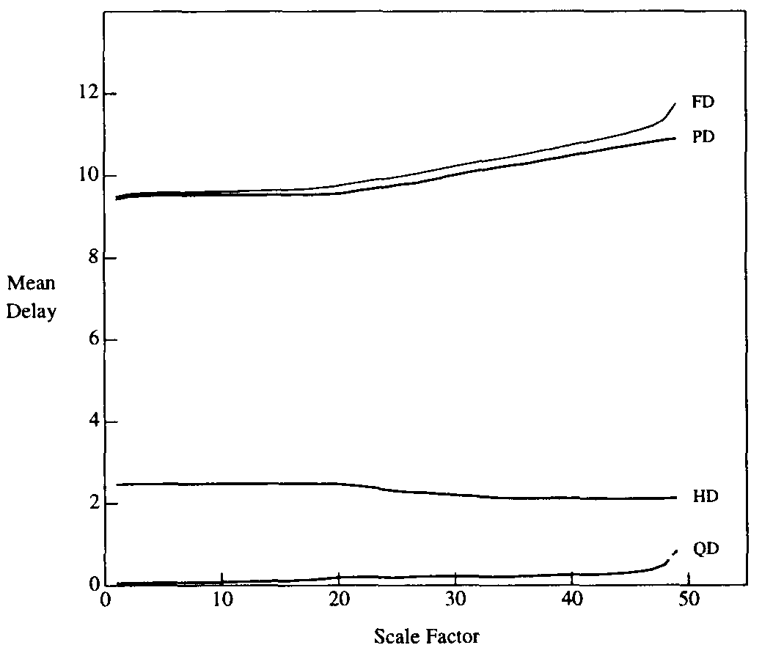
Рисунок 8.7 Зависимость задержки от характеристики пропускной способности (масштабирования, scaleup) без WDM, то есть, физическая топология как топология виртуальная.
Отметим, что средняя задержка постановки в очередь с увеличением трафика увеличивается слабо, вплоть до момента, когда масштабирование (scaleup) почти достигнет своего максимального значения, после чего происходит резкое увеличение задержки постановки в очередь. Задержка распространения также слабо увеличивается с увеличением масштабирования (scaleup), чем более сильно трафик отклоняется от кратчайшего пути, проложенного алгоритмом девиации потока. Одна интересная особенность состоит в том, что среднее расстояние перелета (hop distance) понижается с увеличением загрузки трафиком; это потому, что алгоритм девиации потока будет отклонять трафик по более длинным связям, в которых задержку распространения пакета может увеличиваться (в сравнении с маршрутизацией по кратчайшему пути), но поможет снизить среднее расстояние перелета (hop distance). Отметим, что наша рассматриваемая сеть на Рис. 8.1 содержит только 14 узлов и является не очень плотной (густой); расстояние перелета в ней (hop distance) чуть больше 2.0 для случая без WDM,
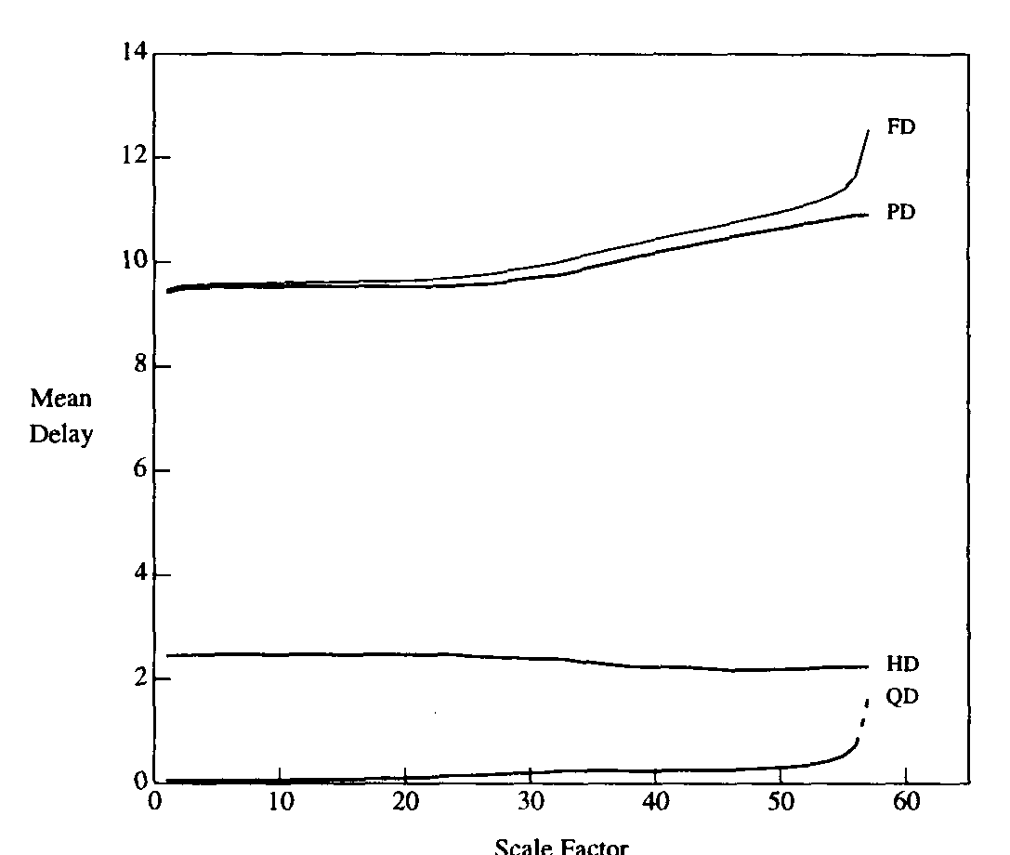
Рисунок 8.8 Зависимость задержки от характеристики пропускной способности (масштабирования, scaleup) с использованием на некоторых связях WDM, но без WRS, то есть, в физической топологии допускаются множественные связи точка-точка.
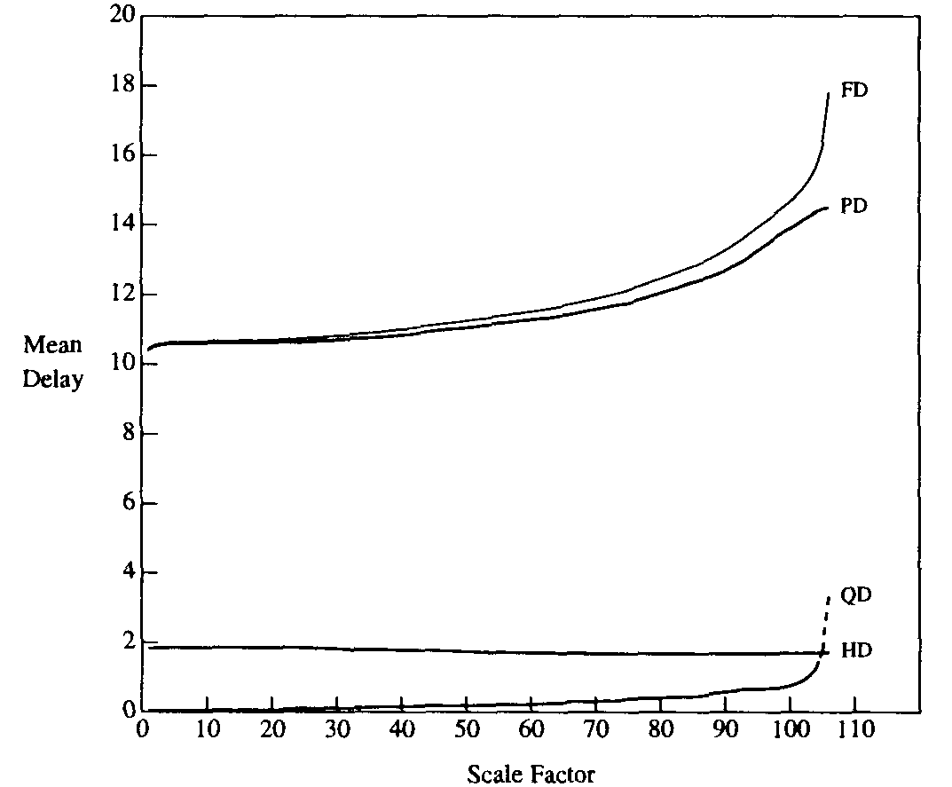
Рисунок 8.9 Зависимость задержки от характеристики пропускной способности (масштабирования, scaleup) с полным использованием WDM на некоторых связях и использованием WRS на каждом узле, т.е., допустимы произвольные виртуальные топологии.
поэтому включение WDM может лишь слегка снизить расстояние перелета (hop distance), которое, в случае полностью соединенной виртуальной топологии, имеет нижнюю границу 1.0. В случае с большими сетями, которые имеют значительно большее расстояние перелета (hop distance) – которые изначально имеют значительно большее расстояние перелета (hop distance) без WDM – следует ожидать более заметных улучшений от использования WDM.
На Рисунке 8.10 построены различные средние совокупные задержки пакета для трех различных схем. На этом рисунке видно преимущество не использования WDM вообще относительно использования WDM на всего нескольких соединениях, но не использования WRS относительно использования WDM и WRS на полную мощь. Отметим, однако, что задержка в двух первых случаях меньше задержки при использовании виртуальной топологии. Это потому, что, в случае полного WDM, кратчайшие пути вдоль физической топологии не всегда могут быть выбраны из-за объединения с виртуальной топологией, поэтому, в общем случае, некоторые пакеты могут направляться по более длинным направлениям. Тем не менее, масштабирование (scaleup) в виртуальной топологии намного больше, чем в двух других схемах; так что добавление коммутаторов на промежуточные узлы для выполнения маршрутизации по длине волны обеспечивает существенные улучшения общей пропускной способности сети.
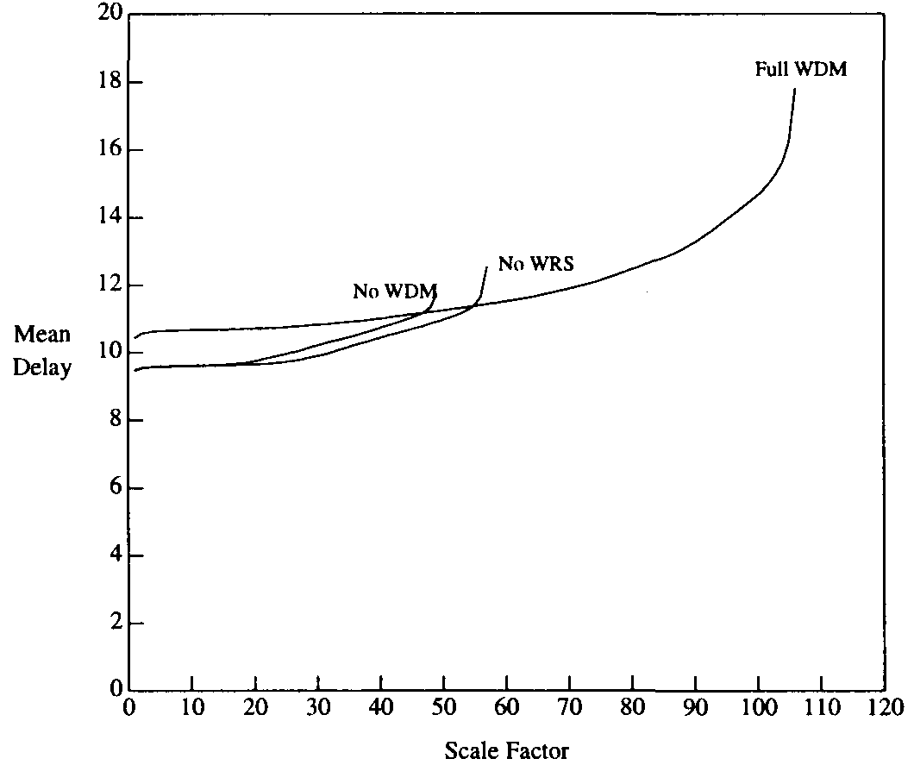
Рисунок 8.10 Зависимость задержки от пропускной способности (масштабирования, scaleup) дли различных виртуальных топологий.
8.5.5 Влияние узлового градуса и потребности в длинах волн
До сих пор, узловой градус (P) был равен четырем. Теперь же мы рассмотрим полный WDM (с WRS на каждом узле) и увеличение узлового градуса до пяти и до шести. Мы обнаружили, что
максимальное масштабирование (scaleup) увеличивается почти пропорционально увеличению узлового угла. Действительно, если принять за основу масштабирование (scaleup) 106 для P = 4, пропорциональное увеличивая масштабирование (scaleup) при P = 5 и 6, получим 132.5 и 159 соответственно. Однако в наших экспериментах, обнаруженное максимальное масштабирование (scaleups) для P = 5 и 6 было более высоким, а именно 135 и 163, соответственно (обратитесь к Таблице 8.4). Это происходит по причине того факта, что с увеличением узлового угла среднее расстояние перелета (hop distance) виртуальной топологии сокращается, что обеспечивает дополнительные улучшения в масштабировании (scaleup). Минимизация расстояние перелета (hop distance) может быть важной оптимизационной задачей, которая изучается в Главе 9.
Приемопередатчиков/узел | Масштабирование (Scaleup
4 | 106
5 | 135
6 | 163

Таблица 8.4 Масштабирования (увеличения, scaleups) трафика для разных значений узлового градуса.
Несмотря на то, что в этом исследовании не было установлено ограничений на количество длин волн в волокне, мы также рассмотрели потребности в длинах волн для установления виртуальной топологии с использованием маршрутизации по кратчайшему маршруту на световых трактах физической топологии. Полагая, что лимита на поддерживаемые длины волн нет, но с ограничениями на длины волн, уже описанными до этого (Раздел 8.3), получим, что максимальное количество длин волн, требуемое на создание наилучшей виртуальной топологии (которая обеспечит максимальное масштабирование (scaleup)) для градуса P = 4, 5, и 6, составит 6, 8, и 8 длин волн соответственно. Соответствующие распределения количества длин волн в каждом из 21 волоконных соединений сети NSFNET (см. Рис. 8.1) построены на Рис. 8.11. Мы обнаружили, что с увеличением узлового градуса, то есть, с увеличением количества поддерживаемых световых трактов, среднее количество длин волн, которое должно переносить волокно, возрастает. Однако, благодаря многим причинам, таким как требуемая виртуальная топология, наикратчайшая маршрутизация по световым трактам и ограничения на количества длин волн, возможен такой случай, что в физической топологии не окажется такой связи, которая использовала бы все требуемые длины волн. Это происходит в нашем эксперименте с P = 6, то есть, несмотря на то, что восемь длин волн требуются для создания виртуальной топологии, нет физического соединения, поддерживающего все восемь длин волн.
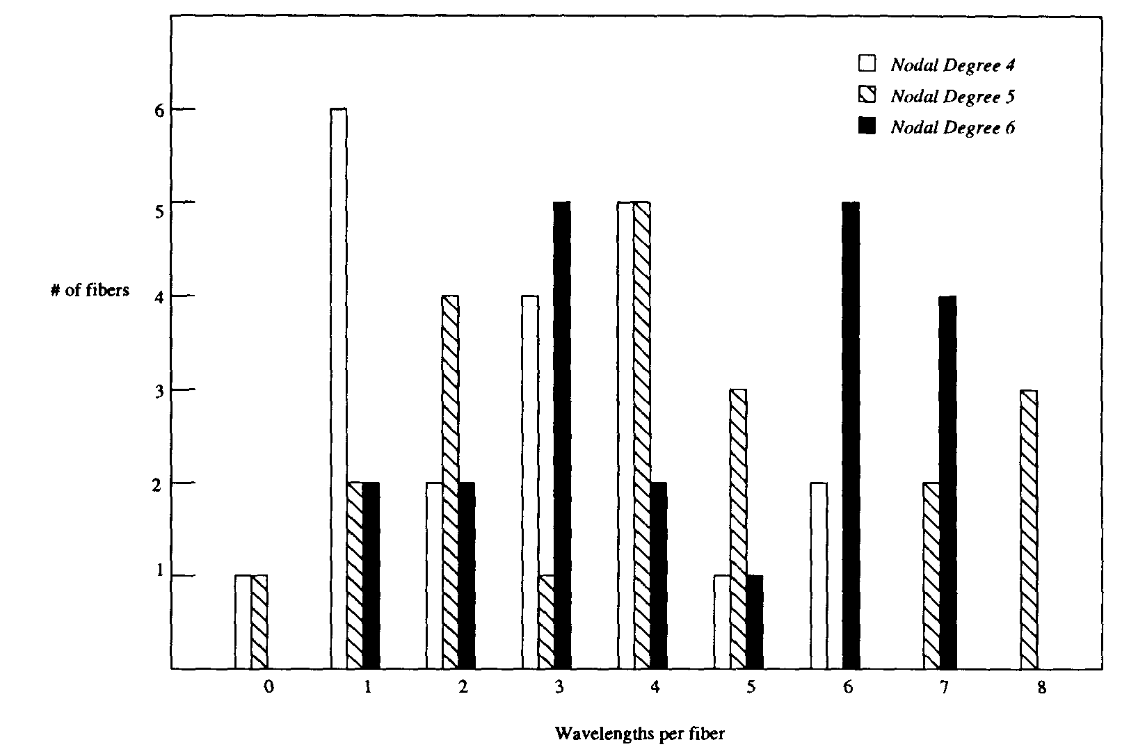
Рисунок 8.11 Распределения количеств длин волн, используемых в каждом из 21 волоконных связей сети NSFNET для виртуальной топологии с узловым градусом P = 4, 5, и 6.
8.6 Выводы
В этой главе мы рассматрели основы конструирования глобальных оптических сетей (общемирового и национального масштаба) следующего поколения с применением спектрального уплотнения WDM. Мы показали, что такие, основанные на WDM сетевые архитектуры, могут обеспечить высокую общую пропускную способность системы благодаря пространственному использованию длин волн. Нашими целями было исследование всей конструкции, проведения анализа модернизируемости, и оптимизации национальной сети WDM согласно с возможностями оборудования.
Задача оптимизации виртуальной топологии, которая обсуждалась в этой главе, служит иллюстрацией и первым шагом к надежным и многофункциональным решениям WDM WAN (Wide-Area Network – глобальная/региональная сеть). Значительную часть главы занимает разработка подходов и алгоритмов по улучшению, заслуживает уважения количество исследованных здесь вопросов. Интересное направление исследований, это рассмотрение того, как изучение способа маршрутизации и присвоений длин волн определенным световым трактам может сочетаться с
выбором виртуальной топологии и соответствующей пакетной маршрутизацией для достижения оптимального решения. Динамическое установление и перенастройка световых трактов, это важный вопрос, нуждающийся в тщательном изучении. Некоторые из этих вопросов изучаются в Главах 9 и 10.
Упражнения
8.1. Какова польза совмещения топологии виртуальной с физической топологией?
8.2. Что ограничивает постоянство длин волн? Какие ограничения в уравнениях имеют отношение к ограничениям постоянства длин волн?
8.3. Рассмотрите физическую топологию NSFNET, показанную на Рис. 8.1. Удалите узлы WA, CO, NE, и GA.
(a) Постройте новую физическую топологию.
(b) Установите световые тракты на новой топологии так, чтобы результирующая виртуальная топология была графом Петерсена? (Petersen graph). Каково в вашей виртуальной топологии максимальное количество длин волн, используемых в любой связи сети?
(c) Нарисуйте подробную схему маршрутизатора узла Юта UT (Utah) (подобно приведенной на Рис. 8.4.)
(d) Предположим, что матрица трафика однородна, то есть, трафик между любыми двумя узлами всегда одинаков. Предположим, что пакеты передаются по самому короткому маршруту. Вычислите среднее расстояние перелета пакета (average packet hop distance – количество узлов или маршрутизаторов, которое пакет может пройти на пути к адресату) когда пакеты маршрутизируются по физической топологии и когда пакеты маршрутизируются по виртуальной топологии.
8.4. Задайте набор световых трактов, которые, посредством двунаправленных связей, объединяют 4 x 4 Сеть Manhattan Street и показанную на Рис. 8.2 физическую топологию NSFNET. Как много длин волн требуется для этого объединения?
8.5. Для физической топологии NSFNET, показанной на Рис. 8.2, найдите логическое кольцо, образованное использованием только одной длины волны.
8.6. Построение, представленное на Рис. 8.6 предполагает, что все локальные пары лазер-фильтр в узле работают на неодинаковых длинах волн. Каковы достоинства такой конструкции? Каковы недостатки?
8.7. На Рис. 8.10, при низкой загрузке, средняя задержка в сети с полным использованием WDM больше, чем средняя задержка в сети без WDM. Почему?

(прим. перев.) National Science Foundation Network - сеть NSFNet # группа сетей в США, объединённых высокоскоростной магистралью, обеспечивающая доступ учёным к суперкомпьютерным центрам. Основана Национальным научным фондом США (NSF) в 1986 г. В 1992 г. началась её коммерциализация.

